- 测试完成功能验证
- 更改Releasnote 信息
- 更改对应脚本文件中的文件名称为BIOS版本
- Linux 下进入到root 权限 sudo -i，给运行文件chmod 777 linuxnsh.sh ./ linuxnsh.sh更新BIOS
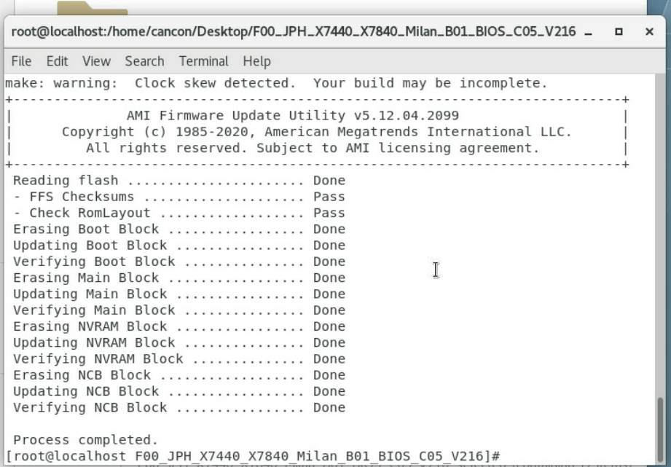
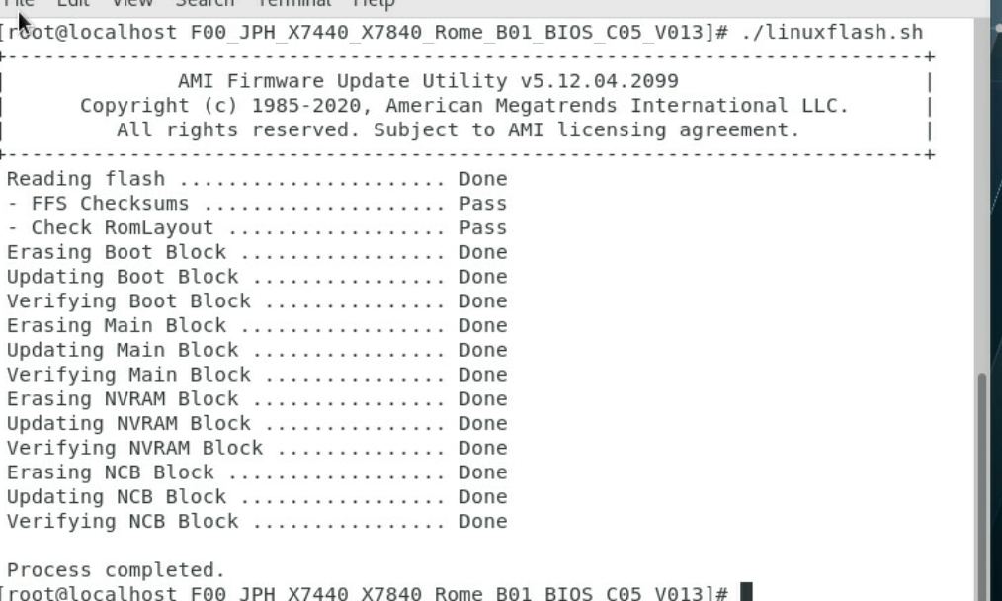

Type: [65MA32][Released]
Description: Release XMachine H40 Milan CPU V16 BIOS
禅道账号：
http://10.0.21.89:5000/?launchApp=SYNO.SDS.Drive.Application#file_id=628409888808117279
研发公用账号upload
密码：@cppd10
